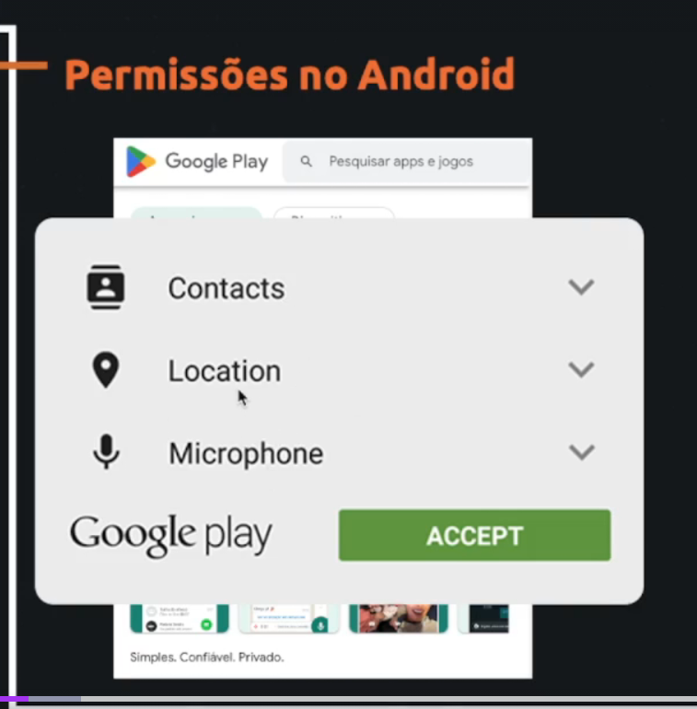

Lembrar que a partir da versão 23 Marshmallow é solicitado permissão em tempo de execução.

Imagina que estamos no whatsapp e precisamos usar fotos, então no momento que o usuário clicar em galeria é que vamos pedir a permissão

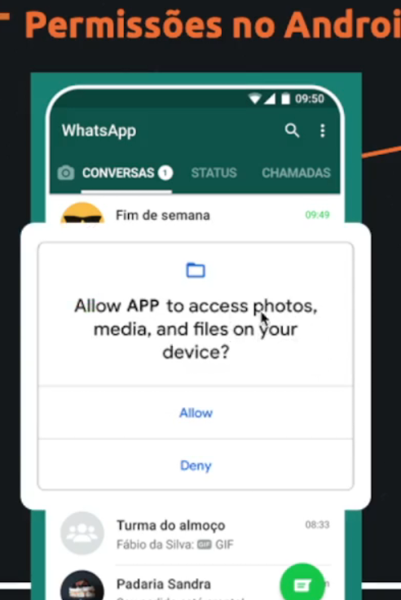

Algumas permissões são perigosas e aqui vai elas.

As permissões perigosas precisamos que o USUARIO de acesso.

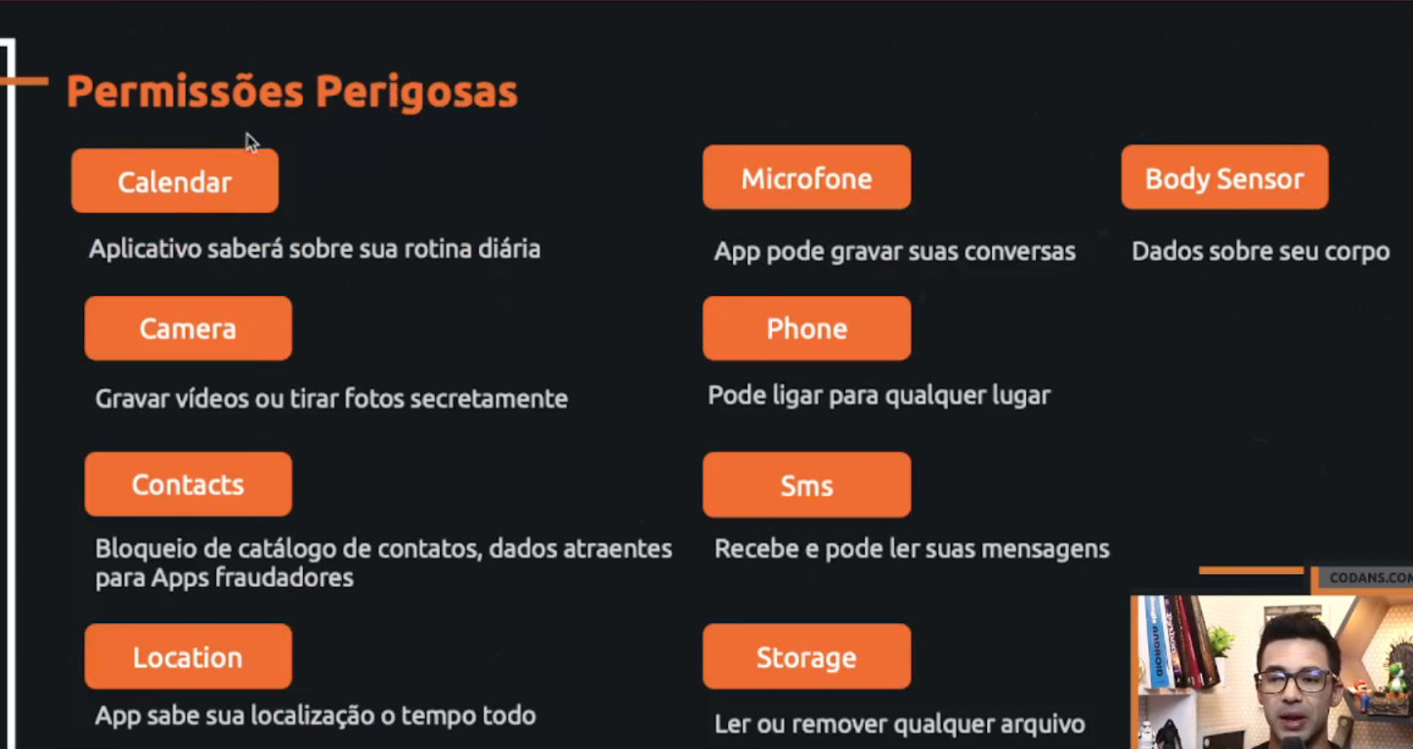

Resumindo você deve colocar a permissão no manifest, e também na hora que você for usar ex CAMERA você deve pedir a permissão...

# Adicionando permissões perigosas

<uses-permission android:name="android.permission.RECORD_AUDIO" />  
<uses-permission android:name="android.permission.ACCESS_COARSE_LOCATION" />

Adicionamos essas duas por exemplo

Essa COARSE LOCATION é a localização, mas ela nao carrega o tempo todo, seria ideal para o aplicativo alta pressão, para não gastar tanta bateria

Já a FINE LOCATION ela fica carregando mais rápida, ideal para um aplicativo de GPS onde precisamos carregar a todo segundo...

# Lista de permissoes perigosas

<https://developer.android.com/reference/android/Manifest.permission>

# Guia permissões

https://developer.android.com/guide/topics/permissions/overview?hl=pt-br